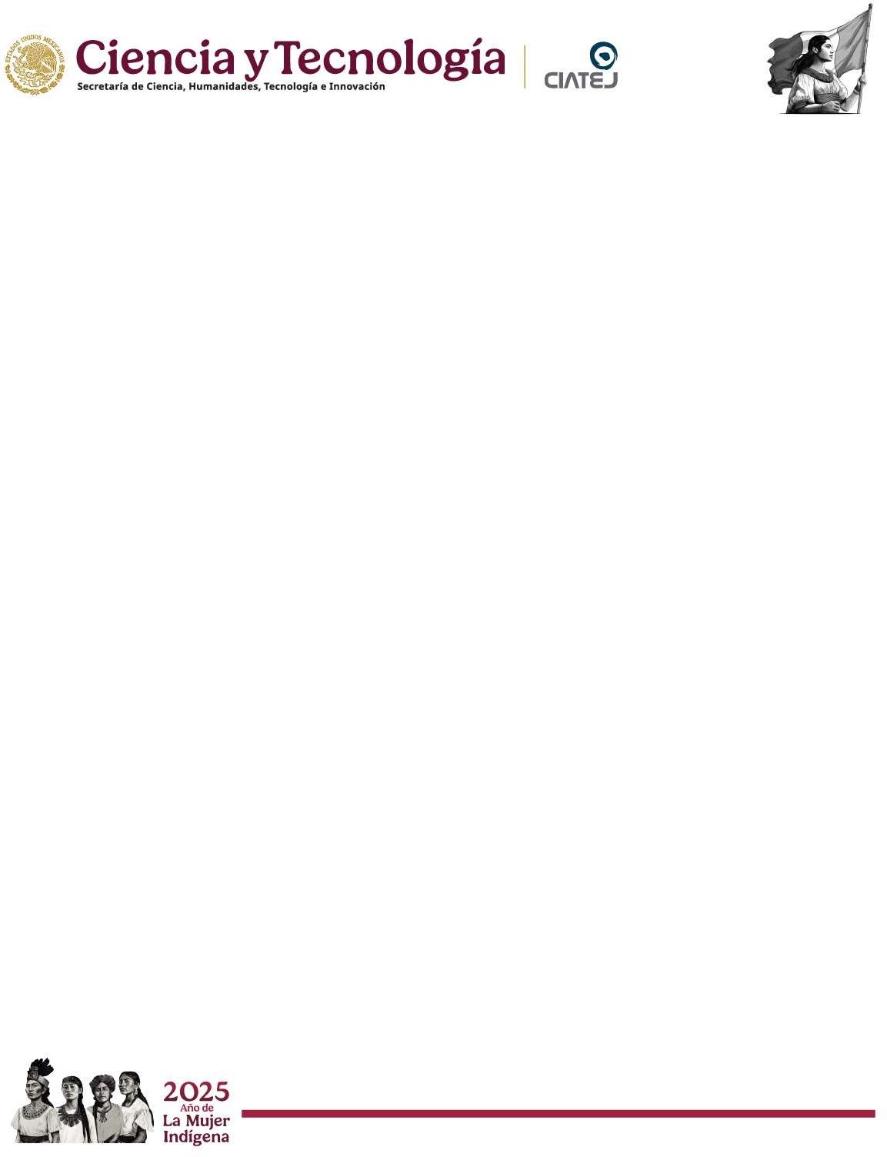
Maestría en Ciencias en Innovación Biotecnológica

RESUMEN CURRICULAR

NOMBRE: Luis Alfonso Mojica Contreras
CVU: 224343
SNII: I

DATOS DE CONTACTO
Correo institucional: lmojica@ciatej.mx
Celular / Oficina: 33 33 45 52 00
Adscripción: CIATEJ ZAPOPAN

El Dr. Luis Mojica es Investigador Titular C de la Unidad de Tecnología Alimentaria del Centro de Investigación y Asistencia en Tecnología y Diseño del Estado de Jalisco (CIATEJ), con sede en Zapopan, Jalisco, Mexico. Obtuvo su doctorado en Ciencias de los Alimentos y Nutrición Humana de la Universidad de Illinois en Urbana-Champaign.
Sus contribuciones científicas son notables, con más de 70 publicaciones en revistas indexadas en el campo de la ciencia de los alimentos. La investigación del Dr. Mojica ha obtenido un reconocimiento significativo, con un índice h de 28 y más de 2,800 citas en Scopus. El Dr. Mojica es autor de 5 solicitudes de patente y 4 patentes otorgada, todas ellas relacionadas con el aprovechamiento y valorización de materias primas de la dieta tradicional del mexicano. Además, el Dr. Mojica ha desempeñado un papel fundamental en más de 25 proyectos financiados por iniciativas estatales, federales y del sector privado.
En la Maestría y el Doctorado en Ciencias en Innovación Biotecnológica ha contribuido con la formación de recursos humanos de alto nivel mediante la impartición de cursos especializados, dirección de 20 proyectos de tesis de maestría y doctorales, como la generación de infraestructura para los estudiantes de posgrado como el laboratorio de nutrigenómica. El Dr. Mojica impulso la creación y fortalecimiento de la línea de investigación en nutrigenómica en la Unidad de Tecnología Alimentaria. Además, el Dr. Mojica se desempeño como Coordinador de posgrado por parte de la Unidad de Tecnología Alimentaria.
En reconocimiento a sus logros académicos, el Dr. Mojica recibió el “Premio a la Innovación, Ciencia y Tecnología” del Gobierno del Estado de Jalisco 2024 en la categoría de “Ciencia”. Además, obtuvo el reconocimiento de “Outstading PhD. Student” por el Departamento de Ciencia de Alimentos y Nutrición Humana de la Universidad de Illinois en Urbana-Champaig. Además, es miembro del Sistema Nacional de Investigadoras e Investigadores de México nivel II. El Dr. Mojica se desempeña como editor jefe de la Revista CIATEJ “Enfoques Transdisciplinarios” y Secretario del Consejo Editorial del CIATEJ.

Los intereses de investigación del Dr. Mojica se centran la revalorización y aprovechamiento de los alimentos de la dieta del mexicano. Para el desarrollo de ingredientes y alimentos funcionales con potencial biológico y tecnológico. Con particular interés en las proteínas y péptidos bioactivos, así como compuestos fenólicos. El Dr. Mojica está interesado en materias primas del sistema milpa como el frijol, maíces pigmentados y calabazas. Así como fuentes no convencionales, incluyendo insectos comestibles, buscando la revalorización de alimentos subutilizados. Es de particular interés del Dr. Mojica estudiar los mecanismos de acción los componentes bioactivos de alimentos para la prevención y tratamiento de enfermedades no transmisibles como obesidad y diabetes tipo 2.

